1.0 Wann benötigt man Excel?
→ Zur Berechnung von Funktionen
→ Darstellung von Funktionen mit Diagrammen
→ Abhängigkeiten darstellen
→ Daten sortieren
→ und vieles mehr!

2.0 Arbeitsoberfläche
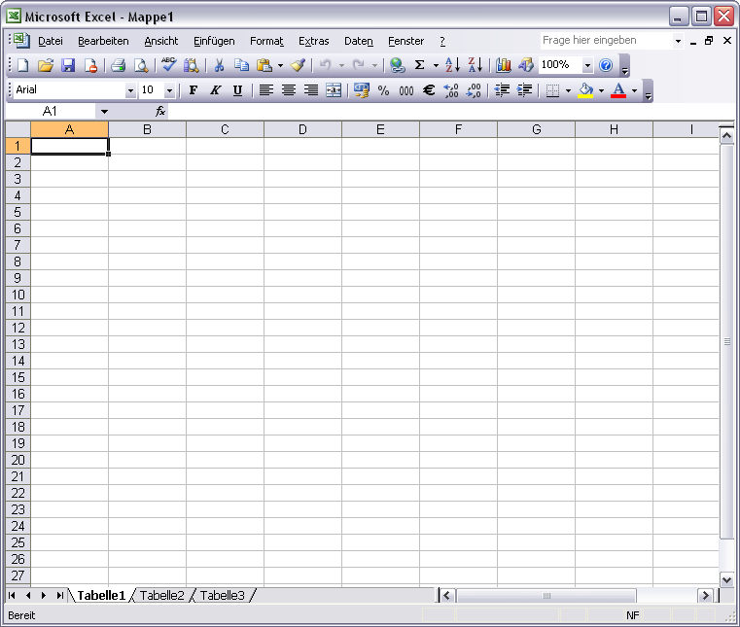
aktives Tabellenblatt

Menüleiste
Symbol-
leiste
aktive Zelle
Blattregister

Bearbeitungszeile

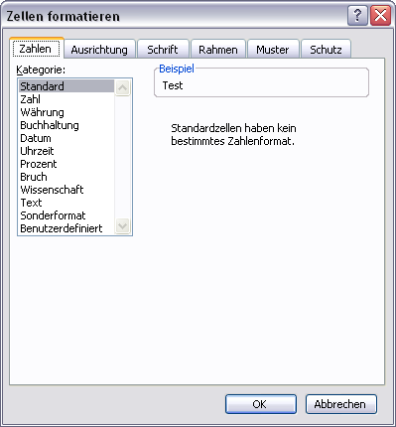
3.0 Zellenformatierung:

Zellen können Daten unterschiedlichen Typus enthalten:
Zahlen, Texte und Formeln.

3.1 Zahlen

Im Reiter „Zahlen“ lässt sich nach Kategorien geordnet eine voreingestellte Formatierung für Zahlen und Daten abrufen, beispielsweise lässt sich die Anzahl der Dezimalen hier mit einem Klick einstellen.

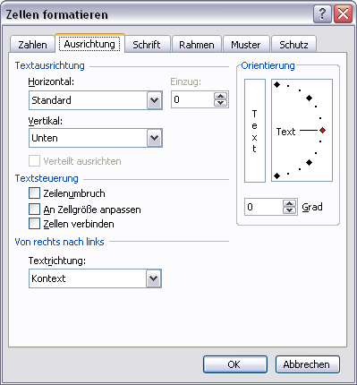

3.2 Ausrichtung

Im Reiter „Ausrichtung“ ist es möglich die Ausrichtung und Orientierung des Textes festzulegen, d.h. den Inhalt vertikal und horizontal positionieren und drehen.

Im Bereich Textsteuerung besteht die Einstellmöglichkeit, dass bei langen Texteingaben automatisch umgebrochen, der Text an die Zellgröße angepasst und Zellen verbunden werden sollen.
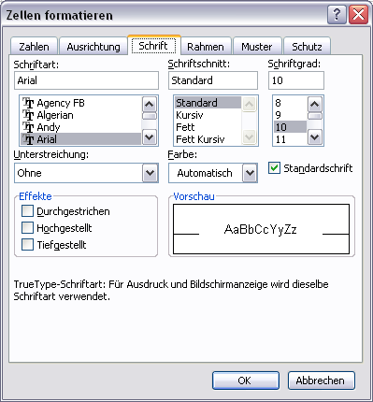

3.3 Schrift

Der Reiter „Schrift“ legt grundlegende Textattribute, wie Art, Stil und Größe von Schriften fest.
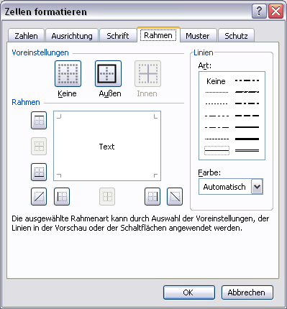
3.4 Rahmen

Umfassende Einstellmöglichkeiten für Rahmen samt Linienart und Farbe bietet der Reiter „Rahmen“.

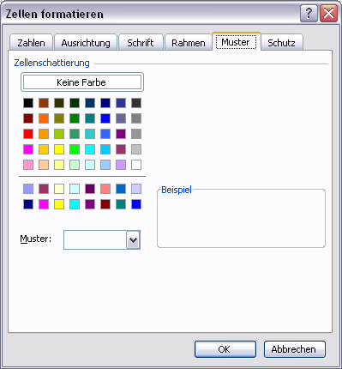

3.5 Muster

Im Bereich „Muster“ kann man dem Zellhintergrund Farbe und Muster verleihen.

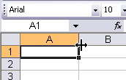
3.6 Spalten und Zeilen

Zwischen Spalten- und Zeilenüberschriften verändert sich der Mauszeiger (s. Bild). Nun lässt sich die Spaltenbreite und analog dazu die Zeilenhöhe bequem verstellen.

Tipp: Um die Spalte oder Zeile automatisch an die Textausdehnung anzupassen genügt ein einfacher Doppelklick am rechten Ende der betreffenden Spalte bzw. am unteren Ende der betreffenden Zeile.

Zellen lassen sich auch einfach einfügen. Dazu markiert man eine Zelle, eine Zeile oder eine Spalte und klickt im Kontextmenü (Rechts-Klick) auf „Zellen einfügen…“. Im Folgenden wählt man dann aus, wie die neuen Zellen eingefügt werden sollen.

Um Zellen zu löschen markiert man sie, wählt im Kontextmenü den Befehl „Zellen löschen…“ und wählt dann aus, wie die nun fehlenden Zellen aufgefüllt werden sollen.

Es gibt auch die Möglichkeit die Zellen zu erhalten und nur den Inhalt im ausgewählten Bereich zu löschen. Dies erreicht man über den Eintrag „Inhalte löschen“ im Kontextmenü (oder „ENTF“ auf der Tastatur).
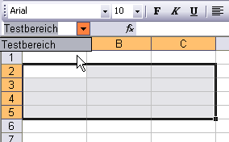
3.7 Bereiche

Um eine bestimmte Anzahl von Feldern zu gruppieren, gibt es die Möglichkeit einen Bereich zu definieren. Dazu markiert man den gewünschten Bereich und gibt ihm im Feld links oben (s. Bild) einen aussagekräftigen Namen. Nun kann man über das Dropdown-Menü den Bereich einfach wieder auswählen.

4.0 Funktionen und Formeln
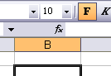
Ein wichtiger Bestandteil der Tabellenkalkulation sind Formeln und Funktionen. Formeln werden mit einem „=“ eingeleitet. Eine Übersicht aller verfügbaren Funktionen gibt es unter „Einfügen“ ⇨ „Funktion…“ oder über den Shortcut (s. Bild).

4.1 Beispiele für Funktionen

Funktionsname | Beschreibung | Formel in Excel
Summe | berechnet die Summe aus den angegebenen Zahlen (Zellen) | =SUMME(Zahl1;Zahl2;…)
Mittelwert | berechnet den durchschnittlichen Wert der angegebenen Zellen (Zahlen) | =MITTELWERT(Zahl1;Zahl2;…)
Runden | rundet angegebene Zahlen (Zellen) auf die gewünschte Anzahl der Ziffern nach dem Komma | =RUNDEN(Zahl;Stellen)
Zw | Berechnung das nach t Jahren vorhandenen Guthabens bei einer monatlichen Sparrate von r € und einem Zinssatz von p% pro Jahr. | =ZW(p%/12;t*12;-r)
Zins | Berechnung des Zinssatzes pro Monat, wenn t Monate lang r € von einem Kredit mit k € abgezahlt wird. | =ZINS(t;;-r;k)

Tipps:
Bei der Summe von vielen zusammenzurechnenden Zellen kann man einfach die erste Zelle eingeben, dann einen „:“ und die letzte Zelle.

Durch die Tastenkombination „STRG“ und „#“ kann man die Ansicht zwischen Formel- und Ergebnismodus umschalten!

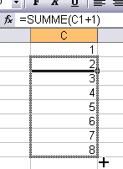
4.2 Automatisches Ausfüllen von Zellen

Bei gleich bleibenden Rechenoperationen muss man in Excel nicht jedes Mal die Formel neu eingeben, sondern es genügt die Zelle in die entsprechende Richtung und Länge zu „ziehen“ („STRG“ + „U“). Der Ziehpunkt befindet sich am rechten unteren Ende der markierten Zelle (s. Bild).

4.3 Absoluter und relativer Zellbezug

Excel unterscheidet zwischen relativem und absolutem Zellbezug. Relativ bedeutet dabei, dass bei einer Formel, die „gezogen“ wird, auch die Zellbezüge „mitgezogen“ werden und somit automatisch angepasst werden. Die Zellbezüge verändern sich also relativ zur Zelle. Aus A2 wird dann A3, A4, A5 und so weiter.

Bei absoluten Zellbezügen bleibt die Zelle, auf die sich eine Formel bezieht immer die gleiche. Um einen absoluten Bezug auf eine Zelle zu erhalten, muss man vor Spalten- und/oder Zeilenbezeichnung ein $-Zeichen einfügen (auch über das Betätigen der „F4“-Taste möglich). Beim Kopieren der Formel bleibt der Bezug zu A1 also immer gleich

4.4 Fehler in Formeln

##### | Der Wert ist zu lange, um in der Zelle dargestellt zu werden → Zelle verbreitern
#Bezug | Der Zellbezug ist ungültig (fehlt evtl.)
#DIV/0 | Ungültige Division durch 0
#Zahl | Eine Zahl ist falsch angegeben
#Name? | Text in Formel wird nicht erkannt (evtl. falsch geschrieben)
#WERT! | Falscher Rechenoperator in der Formel

5.0 Diagramme

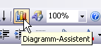
Diagramme bieten sich als Visualisierung besonders gut an, um Zahlen und Daten in grafischer Form darzustellen. Um ein Diagramm zu erstellen, markiert man den gewünschten Bereich und klickt dann auf das Diagramm Symbol. Im folgenden Menü lassen sich dann verschiedene Diagrammtypen auswählen und Excel erstellt dann automatisch ein Diagramm.

6.0 Daten sortieren

Bei Excel-Tabellen, die ähnlich wie eine Datenbank verwendet werden, gibt es auch die Möglichkeit, dass die Daten sortiert werden. Nach dem Markieren des gewünschten Bereichs gelangt man über „Daten“ ⇨ „Sortieren…“ in ein Menü, in dem sich einstellen lässt nach welcher Spalte die Daten sortiert werden sollen.
7.0 Druckbereich festlegen

Beim Drucken lässt sich ein genauer Bereich festlegen, der nur gedruckt werden soll. Nach dem Markieren des gewünschten Bereichs klickt man auf „Datei“ ⇨ „Druckbereich“ ⇨„Druckbereich festlegen“. Nebenbei werden nun auf dem Tabellenblatt die Randmarkierungen eingeblendet.

8.0 Objekte einfügen

Im Menüpunkt „Einfügen“ → „Objekte“ bietet sich dem sattelfesten Excel-Benutzer die Möglichkeit externe Dateien in ein Tabellenblatt einzubinden, wie Medien-Dateien, Shockwave-Files oder andere Office-Dokumente.

9.0 Pivot-Tabelle (auch Drehtabelle)

Diese Funktion erlaubt es, Tabellen in verschiedenen Betrachtungsweisen zu ordnen (z.B. dieselben Daten einmal nach Monaten, dann nach Regionen, dann nach Umsatzerlösen, nach Werbeaufwand usw.).
Die Elemente der Tabelle werden jeweils entsprechend gruppiert.
Über „Daten“ ⇨ „PivotTable- und PivotChart-Bericht…“ hilft in Excel ein Assistent bei der Erstellung von Pivot-Tabellen.

Unsere Empfehlung für Microsoftgegner, Excel-Nicht-Besitzer und Open-Source-Freunde: „Calc von Open Office“

